Память
ШАГНУВШЕМУ В БЕССМЕРТИЕ
В Бугульме родственникам передали личные вещи не вернувшегося с фронта солдата.

Имя еще одного фронтовика, до сих пор считавшегося пропавшим без вести, удалось установить патриотам-поисковикам. Недавно в Бугульме состоялась церемония передачи родственникам личных вещей солдата Александра Сухомяткина, который ушёл на фронт в первые же дни Великой Отечественной войны.
Вещи бойца были обнаружены вместе с останками в братской могиле под Смоленском. Племянница воина Галина Форышева со слезами на глазах рассказала, что в 1941 году 20-летним парнем он отправился на фронт. И погиб почти сразу же.
«Пришла похоронка, а потом свидетельство о том, что Александр Ипполитович Сухомяткин, 1921 года рождения, уроженец села Ключи Бугульминского района, пропал без вести. Где, когда, при каких обстоятельствах, мы этого не знали. Отец после войны сделал множество запросов в различные инстанции, писал письма, но всё тщетно,» - вспоминает Галина Форышева.
Председатель местного отделения всероссийской общественной организации «Ветераны Вооруженных сил, локальных войн и боевых действий» Ленар Гараев пояснил, что в тяжёлые дни боёв невозможно было оперативно установить личности погибших. «В 1941 году наши войска отступали. Шли кровопролитные бои, люди погибали десятками, сотнями. Не успевали пофамильно определить, кто есть кто, потому что время было такое», - рассуждает Ленар Гараев.
По его словам, Александр Сухомяткин оказался участником проходившего в июле-сентябре 1941 года Смоленского сражения, одного из наиболее кровопролитных и напряжённых в истории Великой Отечественной войны. В этих боях советские войска понесли тяжёлые потери. За время операции были убиты и ранены более 700 тысяч человек. Однако Красная Армия сумела сдержать продвижение гитлеровских войск к Москве, сорвать план врага на стремительный захват столицы, на блицкриг.
Прошло 79 лет. Одиночное захоронение с останками четырёх солдат обнаружили поисковики отряда «Серп и молот» из города Сафоново Смоленской области. Как сообщил руководитель поисковой группы Бугульмы Ленар Ганиев, это произошло 20 мая прошлого года во время проведения экспедиции в районе деревни Бабеевка Кардымского района. В 1941 году здесь шли ожесточённые бои за Ратчинскую переправу через Днепр.
Доставить личные вещи Александра Сухомяткина в Татарстан помогли смоленский поисковый отряд и волгоградские поисковики, в экспедициях которых бугульминцы принимали нынче активное участие.
Александр Сухомяткин вырос в многодетной семье с четырьмя братьями и пятью сёстрами. Вся мужская часть семьи во главе с отцом была призвана на фронт. В живых остались только двое – тяжелораненый, ставший инвалидом первой группы Василий да Иван. Не вернулся с войны отец. Один из братьев погиб в горящем танке, двое пропали без вести…
Скорбные вести на родину пришли почти через восемь десятков лет. Их получили живущие в Бугульме племянники Александра – Галина и Николай, дети Ивана. Галина Форышева лично пришла в райвоенкомат на церемонию передачи вещей, принадлежавших её дяде.

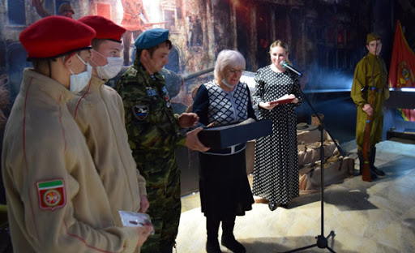

Трудовой путь Галина Ивановна завершила более десяти лет назад. На заслуженный отдых ушла с фарфорового завода, где работала бухгалтером. У неё дружная семья, двое детей, внучки. Она благодарна поисковикам за ценные для её родных вести. Призналась, что, принимая из рук поисковика Марата Ганиева солдатские вещи, испытала горечь и скорбь по оборванной войной молодой жизни и утешение от мысли, что сохраняется память о старшем брате её отца.
Родственникам в тот памятный день была также передана медаль «Шагнувшим в бессмертие», учреждённая благотворительным военно-патриотическим фондом «Застава святого Ильи Муромца».
В экспозиции зала боевой славы «Память» в здании Бугульминского райвоенкомата благодаря стараниям и оперативности заведующей Фирузы Уфимцевой появилась секция, посвящённая Александру Сухомяткину. Здесь размещены фляжка бойца, котелок, алюминиевая ложка, медальон, перочинный нож и другие вещи солдата. Их подарила музею Галина Форышева. А для семьи и родных она оставила на память медаль и присланную смоленскими поисковиками папку, содержащую информацию о боевом пути Александра.

